Le carnet de bord est un outil permettant d’assurer le suivi chronologique de votre projet, chacun des membres du groupe devra y consigner le travail réalisé entre et pendant les séances.

Ce document doit être au format numérique, chaque élève du groupe doit pouvoir y écrire en simultané (Framapad, OneDrive, G-Drive…), il doit être complété régulièrement et son lien sera partagé avec vos tuteurs qui s’en serviront pour suivre votre travail, et l’évaluer.

# Présentation de l’équipe projet

Noms et Prénoms - Année scolaire – Promotion et groupe de TD - Intitulé du projet

Elliot MAISL, Benjamin CORCOS, Ulysse JUGET, Alyson REZAIRE, Benjamin ROSSIGNOL

Année 2021 ; Groupe L1 INT-5

Projet Hooky

# Présentation du projet

## Nom du projet

Hooky

## Description du jeu envisagé

La terre est en grand danger : le centre de la Terre menace d’exploser ! Ainsi, vous allez incarner Hooky, une petite boule toute mignonne en quête du noyau terrestre. Beaucoup d’embuches vont être sur votre chemin, mais à l’aide de votre grappin et de votre habileté, arriverez-vous à y parvenir ?

Hooky est un platformer. L’utilisateur bouge une boule stylisée nommé Hooky à travers plusieurs niveaux. Il utilise ses pieds pour se déplacer et un grappin qu’il peut fixer aux murs et au plafond. Son but est d’arriver à la fin de chaque niveau sans tomber dans les pièges que les méchants développeurs ont mis sur son chemin.

# Cahier des charges

## **Description détaillée**

* **Caractéristiques de la production finale** : Jeu mettant en œuvre du calcul de trajectoire utilisant le langage Python avec une interface graphique.
* **Description de la trajectoire retenue par le groupe**:

Multiples trajectoires :

* + Mouvement rectiligne accéléré, de gauche à droite sur les plateformes
  + Mouvement parabolique, après un saut, force de gravitation
  + Mouvement rectiligne uniforme, mouvement du grappin
  + Frictions liées à l’air, au sol, différentes textures donnent des forces de friction plus ou moins grandes
* **Description de l’interface graphique choisie** :

-Bibliothèque Pygame (<https://www.pygame.org>)

## Découpage des tâches à réaliser

|  |  |
| --- | --- |
| **Nom de la tâche** | **Précisions** |
| Ensemble des physiques du jeu | Intégration des physiques des trajectoires. |
| Menu principal | Boutons permettant de lancer le jeu, le menu options ou bien de quitter le jeu. |
| Menu des options | Intégration d’un menu permettant de changer les touches jouables, le son et le plein écran. |
| Ensemble du son | Musiques, effets, transitions |
| Game design | Design global des niveaux, ambiance du jeu |
| Physiques de la gravité / mouvements simples | Mouvements gauche-droite, sauts. Limites de vitesse de chute et sur le côté. |
| Physique du grappin | Grappin se fixe sur une surface puis attire le joueur vers la surface. Limite de vitesse lors du déplacement. |
| Graphisme | Création de texture et de graphisme pour le jeu afin d’obtenir un rendu final de qualité. |

# Calendrier

Proposition prévisionnelle de l’équipe en fonction du planning de suivi imposé.

Tableau de répartition des activités :

|  |  |  |  |
| --- | --- | --- | --- |
| **Nom de l’étudiant** | **Tâches** | **Echéance** | **Remarques** |
| Elliot MAISL | Ensemble des mécaniques | 10/05/21 | Objectif : trouver les formules les plus optimal pour un résultat fluide |
| Benjamin CORCOS | Menu principal Mécaniques | 10/05/21 | Les menus doivent permettent de changer les combinaisons de touches ainsi que le sons |
| Ulysse JUGET | Game design | 10/05/21 | Création de l’histoire, design des niveaux et aide à la programmation. |
| Alison | Ensemble des Graphismes | 10/05/21 | Création des graphismes et des textures, aide à la programmation |
| Benjamin ROSSIGNOL | Ensemble du son | 10/05/21 | Création de l’ensemble des sons et musique du jeu, aide à la programmation. |

# Suivi collectif du projet et co-évaluation

Cette section est à compléter au minimum entre chaque réunion.

Déroulement des actions de groupes :

|  |  |  |  |
| --- | --- | --- | --- |
| **Date** | **Étape/Tâche** | **État d'avancement** | **Remarques** |
| 21/01 | Création du groupe | Terminé | Groupe discord, création d’un github |
| 22/01 | Définition des grandes lignes du projet, séparation des tâches pour les jours futurs  Ebauche du design des menus  Ebauche de la bande son | Terminé | Code commun pour l’instant |
| 24/01 | Début du code graphique | Terminé | Soucis de Screen Tearing, flickering, lags avec Pygame, passage sur Pyglet |
| 09/02Séance de suivi | Intégration de blocs pour le graphique | Terminé | Re-passage sur pygame (pas assez d’avantages avec Pyglet, résolution de nos soucis avec Pygame) |
| 21/02 | Intégration des collisions | Terminé | Rebondit sur le mur après un choc, l’idéal serait de perdre toute la vitesse |
| 22/02 | Collisions verticales, gravité et saut | Terminé | Gravité très forte / La vitesse dans l’air est supérieure à celle sur le sol et non limitée, possibilité de « bunny hop » / « surf |
| 02/03Séance de suivi | Premiers graphiques du menu principal et menu option (pas encore fonctionnel)  Création de niveaux de test (codés dans des fichiers .txt) | Terminé | Premier niveaux écrit avec des 1 et des espaces, c’est assez illisible donc on va passer avec des 0 et de 1 |
| 26/03Séance de suivi | Intégration des images graphiques dans le jeu  Lecture des fichiers txt + génération des textures png  Ebauche de l’intégration du grappin | Terminé | Dans le fichier txt, 0 correspond à l’air (pas de texture), 1 correspond à un sol dur etc.  Bugs du grapin, bouge quand on le lance en avançant |
| 27/03 | Grandes améliorations pour le grappin | Terminé | Ne bouge pas quand on s’agrippe à une surface / Grappin ne ‘s’agrippe’ pas à la surface, change de position quand le joueur bouge |
| 28/03 | Travaux sur le grapin | Terminé | Grappin ne bouge plus de la surface, soucis au lancement du grappin (prend du temps à se déployer).  Difficultés à coder les physiques du grappin avec de qu’on veut réaliser |
| 16/04Séance de suivi | Design des niveaux, et fix des bugs du grappin | Terminé | Grappin ne fonctionne pas correctement, fix en cours  Design de nouveaux niveaux. Dont le niveau tutoriel |
| 17/04 | Design des textures par Alyson | Terminé | Alyson a dessiné certaines textures dont celle du menu principal |
| Semaine du 19 avril. | Avancé sur la mécanique du jeu ainsi que le game design et la musique. | Terminé | Le grappin semble mieux fonctionner et ne tire plus trop le joueur. La gravité est peut-être encore un peu trop forte.  Design de 2 nouveaux niveaux  Création d’une nouvelle musique de fond pour les niveaux.  Rend le menu d’options fonctionnel : ajout des touches paramétrable |
| Semaine du 26 avril | Avancé sur la mécanique du jeu ainsi que le GameDesign et la musique. | Terminé | Création du fichier settings.cfg utilisé pour stocker les valeurs importantes en relation avec le jeu.   Design et implémentation de 2 nouveaux niveaux  Nettoyage du code et ajout de commentaire pour la postérité. |
| 5/05 | Création d’un .exe et .app pour le rendu final | Terminé | Création d’un .exe et .app avec l’aide de Git, qui se crée à chaque push. |
| 7/05 | Ajustement finaux | Terminé | Menu option terminé, menu principal terminé.  Changement des valeurs basique modifiant la gravité et l’attraction du grappin pour avoir une approche fluide.  Les 5 niveaux sont bien implémentés dans le jeu. |
| Semaine du 10 mai | Bug fixes | Terminé | -Bug de gravité  -Bug de collision avec le grappin -Fin du niveau pas enregistré  -Puit de mémoire  -Plein d’autres bugs mineurs |
| 17/05 | Sélecteur de niveau | Terminé | Fin d’implémentation du sélecteur de niveau |

# Bilan individuel de suivi du projet

Ce bilan est individuel et il est à remplir avant chaque séance de suivi de projet avec votre tuteur.

Vous pouvez noter les éléments suivants :.

|  |  |
| --- | --- |
| **Prénom NOM** | **Bilan** |
| Elliot MAISL | 09/02 : Finalisation du graphique simple, ébauche de la physique  02/03 : Frottements, gravité  26/03 : Création du grappin  21/04 : Ajustement de la gravité et de la friction, plus agréable à jouer. 23/04 : ajout des touches paramétrable dans le menu option 28/04 : nettoyage du code et bug fixes 5/05 : Création d’un .exe se déployant à chaque push git 7/05 : Ajustement final du grappin 10/06 : bug fixes  **Appréciation personnelle sur le travail :** J’ai acquéri de nouvelles compétences techniques mais également des compétences sociales. Je suis très fier de notre jeu. J’ai appris à utiliser Pygame, à structure un jeu et comment créer un moteur physique basique. J’ai appris à bien travailler en équipe et à mieux répartir les tâches. |
| Benjamin CORCOS | 09/02 : Absent de la séance  02/03 : Collisions, rework total de la physique  26/03 : Optimisation de l’affichage niveau  20/04 : Rework du grappin  26/04 : Écriture de read_cfg() 7/05 : Dernier ajustements et fini les menus  12/05 : Problème de puit de mémoire majeur résolu (Si on faisait jouer => back => jouer plusieurs fois, 120mb de mémoire (taille de Game) étaient perdu à chaque fois. Il faut manuellement « garbage collect »  **Appréciation personnelle sur le travail :** Ce projet m’a appris non seulement à bien m’organiser mais surtout à rendre mon code plus lisible, pour me permettre de le partager avec le reste de l’équipe. J’ai renforcé mes compétences techniques et ai appris à être contenté par des solutions fonctionnelles et pas forcément optimales. |
| Ulysse JUGET | 09/02 : Création d’un niveau simple  02/03 : Créations de niveaux, différentes propriétés pour les différents blocs  26/03 : Intégration des niveaux .txt dans le jeu  16/04 : Discussion sur les niveaux, création du niveau tutoriel, ainsi que sa finalisation  20/04 : Création du niveau 2 22/04 : Création du niveau 3  23/04 : Implémentation des niveaux 2 et 3 dans le jeu 27/04 : Création des niveaux 3 4 5 et implémentation dans le jeu  10/05 : Bug fixes  **Appréciation personnelle sur le travail :** J’ai renforcé avec ce projet mes compétences techniques et mes compétences sociales. Le fait de se concentrer sur un si gros projet avec autant de monde sur une si longue période nous a obligé à bien nous répartir les taches et surtout à respecter un calendrier. Je suis très content du rendu final. |
| Alyson REZAIRE | 09/02 : Templates simples des niveaux (images des blocs)  02/03 : Design du menu pause  26/03 : Design d’Hooky 17/04 : Textures en tout genre 22/04 : Menu d’option, ajout d’un slider  27/04 : Nettoyage du code 07/05 : Texture finales pour le personnage  **Appréciation personnelle sur le travail :**  Ce que j’ai retenu de ce projet, c’est qu’avec une bonne gestion du temps on peut abattre une grande quantité de travail sans en avoir l’impression. En suivant notre calendrier on a réussi à finir même un peu en avance et j’adore le rendu final du jeu. J’ai appris des notions d’animation également ! |
| Benjamin ROSSIGNOL | 09/02 : Travail sur le thème musical principal, études de jeux similaires+  02/03 : Création des SFX (Sound Effects), sons de saut, déplacements latéraux  26/03 : Création de 6 thèmes pour le jeu, réflexion pour l’harmonie globale  16/04 : Créations des sons du grappin  20/04 : Aide pour le code du grappin et création d’une nouvelle musique pour la bande sonore du jeu.  22/04 : Création du checker (plein écran)  26/04 : Écriture de write_cfg() 29/04 : Nettoyage du code, et tweak de la gravité.  07/05 : Ajout final des bruitage et nettoyage du code. Finalisation du projet  **Appréciation personnelle sur le travail :**  Tout au long du projet j’ai appris à mieux travailler en groupe, et à répartir les tâches dans l’équipe. Je suis particulièrement fier du rendu final. J’ai appris à bien simplifier mon code et le rendre lisible, ce qui favorise la collaboration. Je me suis également perfectionné dans l’utilisation de mon logiciel de musique FL Studio |

# Partie auto-évaluation finale

Ce projet est pour nous une réussite. Voici la liste des fonctionnalités que nous avons implémenté :

* Menu
  + Menu principal
  + Sélecteur de niveau
    - Multiples niveaux allant d’une difficulté moyenne à difficile
  + Menu d’option
    - Keybinds
    - Fullscreen
    - Volume
* Physique
  + Gravité
  + Grappin
* Musique
  + Différentes musiques pour aller avec les niveaux
  + Sound effects pour grappin
* Illustrations :
  + Différentes textures crée pour les blocs
  + Textures du petit personnage
  + Fond d’écran du menu et boutons
  + Création d’une police d’écriture
  + Animation du personnage

Potentiel ajouts :

* Time attack
* Plus de niveaux
* Ajout de portails de téléportation

# Ressources documentaires

Liste des références consultées pour le projet :

* Stack overflow : <https://stackoverflow.com/>
* Wiki pygame : <https://www.pygame.org/docs/>
* Teeworlds : <https://teeworlds.com/>

Architecture du jeu

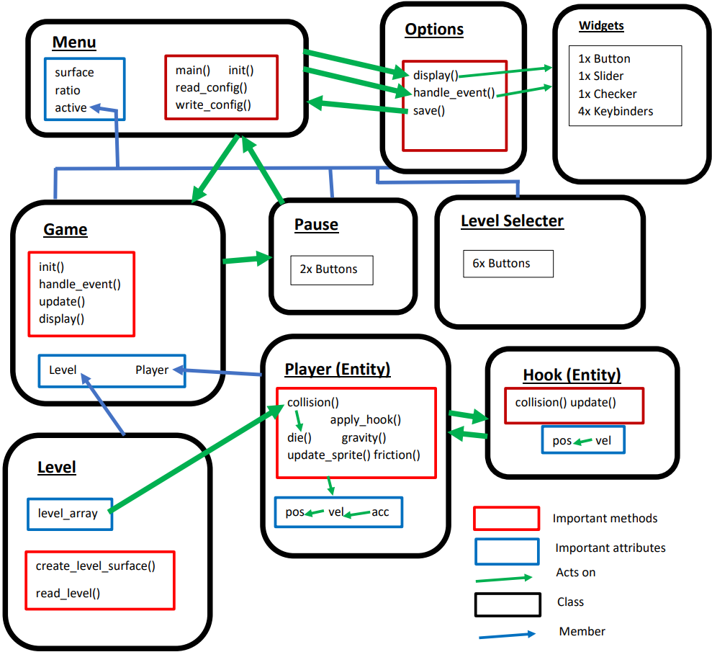

Un peu de physique

In the case of a player walking on the ground:





$$d=\frac{1}{2}at^{2}$$

We have

$$a=1.7-\frac{v}{5}pixel.tick^{-2}$$

With, $v$ in $pixel.tick^{-1}$, and

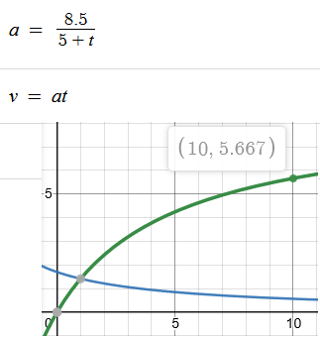

  


If we plot the acceleration and the speed, we see that in theory, we should reach the velocity of 5.66 in 10 ticks, but in reality we do reach a superior speed.

We do reach a superior speed because in our game, the time is far from being continuous.  
If we compute terms the Serie that represent the speed, we find:

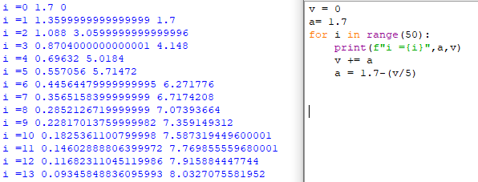

Which is exactly what happens in game